文档版本控制
文档审核

文档更新记录
提交人 | 版号 | 开始日期 | 完成日期 | 内容 | 备注
 | 1.0 | 2004-09-26 | 2004-09-26 | 《冒险岛ONLIN》游戏试玩报告 | 因游戏试玩时间短，计划完成时间较急，只对该游戏做了，初步分析。

《冒险岛OnLine》游戏分析调研报告
-----------------------------------------------------------------------------------------------------------------
测试信息
测试产品：《冒险岛 on line》
测试日期：2004.9.21-----9.25
游戏时间：36小时
测试职业：战士，弓手，
游戏级别：13级，16级
游戏资产：10万游戏币
--------------------------------------------------------------------------------------------------------------------

产品类型
《冒险岛 on line》是一款“奇幻无厘头”的网络休闲产品。与目前其他“网络休闲游戏”最大不同之处是以“休闲动作RPG”这新一游戏类型，来增加“网络休闲游戏”产品的可玩性与粘合力；弥补原“网络休闲娱乐游戏”缺乏粘合力，无足够强度对用户群体进行月、点卡收费的游戏运营难题。
背景故事 在彩虹岛上有一个美丽的蘑菇村，村民安居乐业。其中有四种职业战士、魔法师、弓箭手、飞侠特别受到别人的尊敬。每年这四个职业的优秀代表要到一个叫金银岛的地方打猎并展示精湛的技艺。这一年，村里的两个小伙子小强和小乖偷偷溜上了去金银岛的船。他们一路跟随战士、魔法师、弓箭手、飞侠组成的冒险小组。
这天，冒险小组要完成最后一个任务－挑战史前巨兽蝙蝠魔。就在蝙蝠魔准备逃跑的时候发现了小强和小乖，一把抓住他们俩飞走了。消息传到彩虹岛，为了找到小强和小乖的下落许多人赶到金银岛展开了大规模的搜救。

游戏特色
新概念卷轴式网游：
《冒险岛Online》整个游戏画面以2D平面展开，采用了与其他Q版2D网络游戏不同的横向卷轴的移动方式。游戏场景设计高低差落、动静结合、多层次体现，不但别处心裁还给人一种很真实的感受。整个游戏画面分前景、静止背景、活动景物、游戏景物4个层次的设计 ，既别出心裁又给人一种很真实的感受。由于没有视角的转换，玩家操控角色就变得非常容易，完全通过键盘的几个按键就可以控制人物的攀爬、跳跃、行走。任何年龄段的玩家都能轻松上手，无论老少都能体验这款2D横版卷轴式网络游戏所带来的乐趣。
再配合充满童话风味的画面设计，加上柔和的色彩表现，给人一种超可爱的感觉。拥有着中世纪气息的村庄和草原、狂野的原始部落和浓密的高原山区、还有那神秘的魔法森林等等，构成了一系列的游戏挑战地图，每种地图还包含了不同的场景如森林、海盗船、沼泽、山区、海边度假区、雪域等，让人有一种身临冒险梦境的感觉。
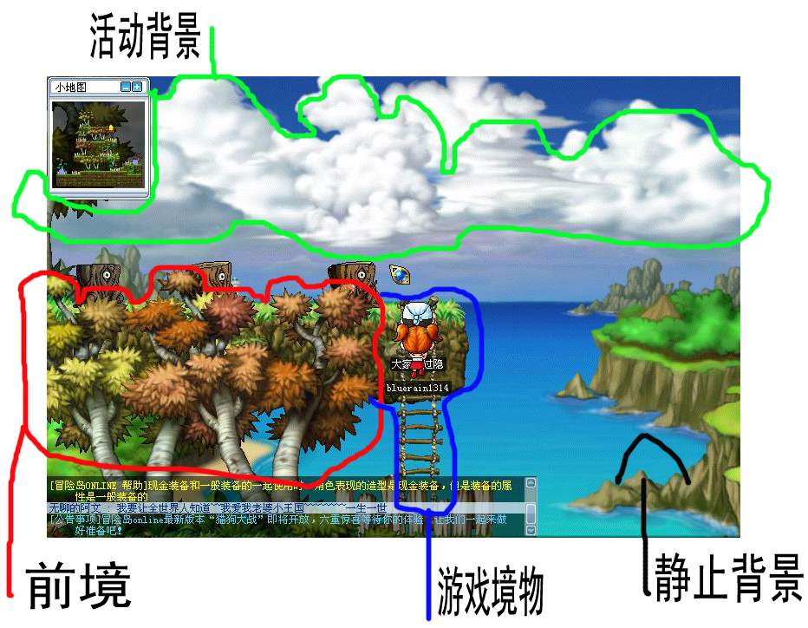
超可爱的虚拟形象与强大的 AVATAR变装系统
游戏中加入风靡已久的虚拟形象设计如（联众，QQ，论坛，交友社区中的虚拟形象），再加上游戏中强大的AVATAR变装系统，使玩家装扮角色的自由度大大增加，可以随心所欲的装扮自己想象中的角色人物。在创建角色时除了男女性别区别，每个角色还有眼睛，发型，武器，裤子，鞋子和饰品等的精彩组合， 并且装束能够完整地呈现在游戏画面中，即使小小的饰品玩家也可以清晰地看到。在游戏中有角色身共有16个装备槽，有12种有装备显示效果。游戏玩家还可以还可以通过美发、换肤、整容等专业的技术手段，彻底改变角色的外貌，让你成为游戏中独一无二的主角。
清新、休闲童话般的音乐
《冒险岛Online》选择了清新的音乐。优美的音乐和每一个背景紧密结合，再一次把玩家带入另一个听觉的童话世界。如果闭着眼睛去体会，将会感觉到漂浮在空中，白云擦过发丝；潜入海底，鱼儿在脚下游动……即使是去打猎或冒险，战斗音效也是那么轻松愉快，给您从里到外的身心享受。

职业技能
《冒险岛 Online》在已知资料中游戏分为三个阶段的游戏职业晋阶过程，每段晋阶都有专一性的职业特色与专一性的职业技能。
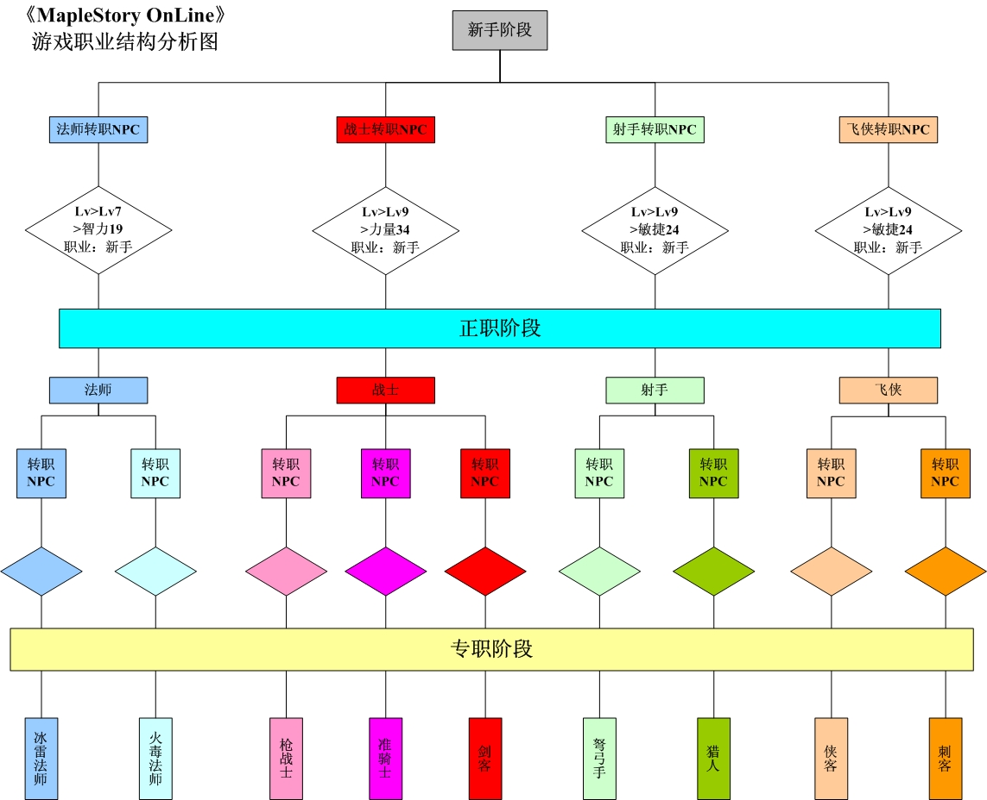
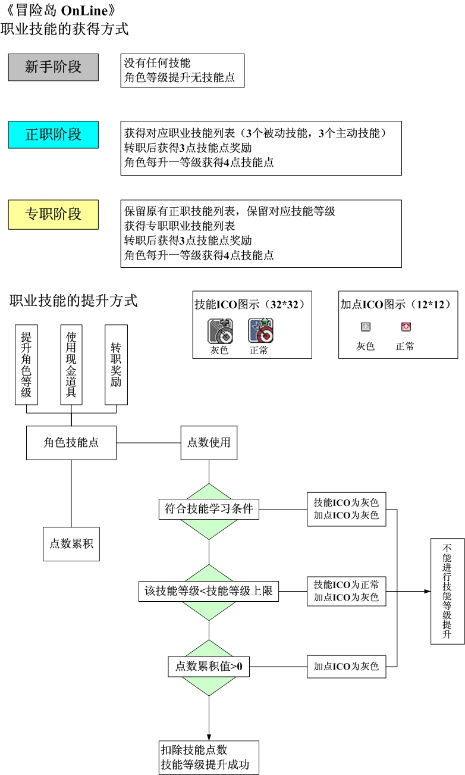

游戏操作
《冒险岛 OnLine》中以电脑键盘操作为主，鼠标操作为辅助，游戏还支持与游戏手柄的连接。游戏里处了系统默认操作设计以外，玩家还可按照自己喜爱，重新设计各键盘按键功能。
游戏中的基本操作
中文名称 | 图示 | 说明
方向键左 |  | 玩家角色向左方移动行走
方向键右 |  | 玩家角色向右方移动行走
方向键上 |  | 在普通地图场景中进行操作将无如何反映。  在地图中有传送触发点上使用，将判断为切换场景。  在地图中有上下触发点上使用，将判断为角色向上攀爬。
方向键下 |  | 在普通地图场景中进行操作将判断为卧地动作。  在地图中有上下触发点上使用，将判断为角色向下攀爬。
攻击键 |  | 攻击指令按键，单次操作为单次随机攻击动作播放；如进行连续操作，将会进行随机动作播放。  在有上下触发点上，进行攻击命令，操作无效。  不能与技术命令同时使用。
跳跃键 |  | 游戏中最常用的操作指令，在地图场景中多可进行操作。
物品拾取 |  | 在玩家角色移动到所要拾取物品的正确位置，按下物品拾取的操作指令就可以拾取物品并自动存放在角色背包内，系统并给出相应提示信息。  如果需要拾取的物品受到系统保护，在进行物品拾取指令时操作无效，并提示该物品不能拾取。  如在空地上进行拾取物品的操作指令将无其他反映，操作无效，无系统提示。
跳跃攻击 | +
系统功能操作
中文名称 | 图示 | 说明
查看角色信息 |  | 查看角色信息的功能按键，单次操作（打开/关闭）
打开物品背包 |  | 查看角色背包的功能按键，单次操作（打开/关闭）
查看好朋组队信息 |  | 查看角色好友的功能按键，单次操作（打开/关闭）
角色换装窗口 |  | 查看角色换装的功能按键，单次操作（打开/关闭）
技能信息窗口 |  | 查看角色技能的功能按键，单次操作（打开/关闭）

基础规则
游戏为即时战斗
游戏中有遮挡，阻挡，无碰撞。
只可在游戏城镇中可以查看区域大地图
玩家角色升级后 HP，MP 恢复到最大值。
角色死亡后将不能进行基本操作的指令，操作指令将被判断为无效命令。
角色死亡后将依旧可以进行系统指令的操作
角色在死亡后不掉落任何物品道具
角色死亡重生后会恢复50HP50MP
新手职业的角色死亡后将不会被扣除经验值
其他职业角色死亡后将会被扣除，角色当前等级的5%经验。
角色死亡后将跳出重生选择框。30秒重生选择时间，30秒后将会自动重生。
角色死亡后，系统将会选择最近城镇重生角色。

游戏界面
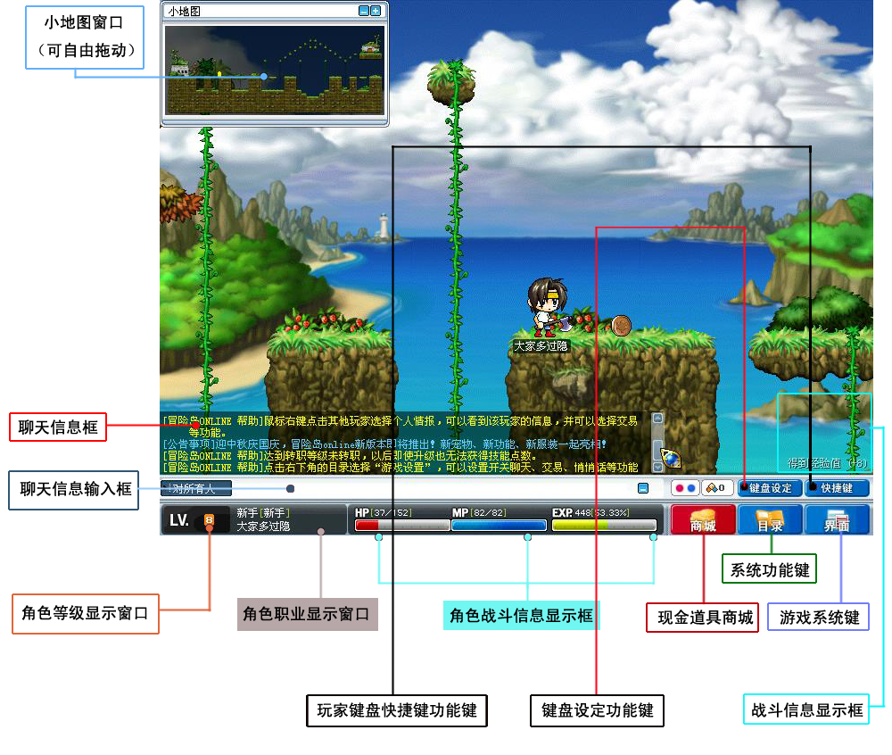系统结构（见下图）
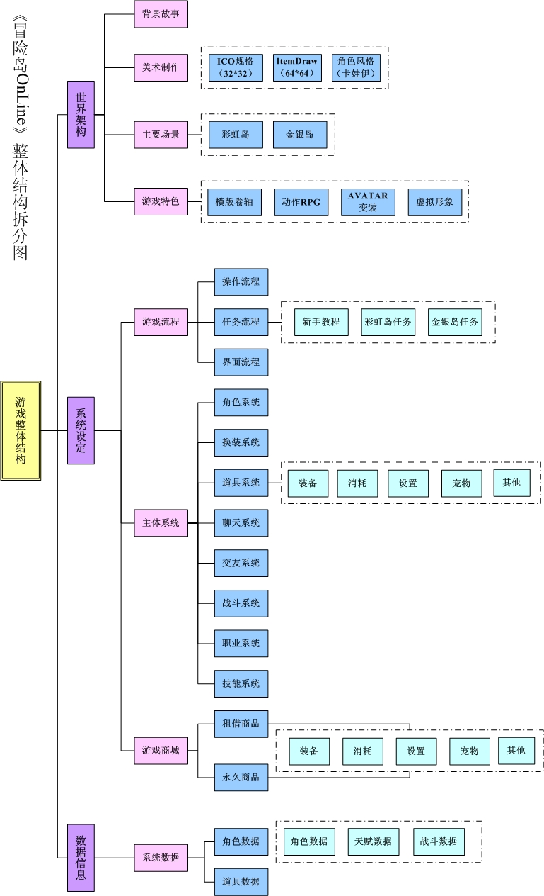
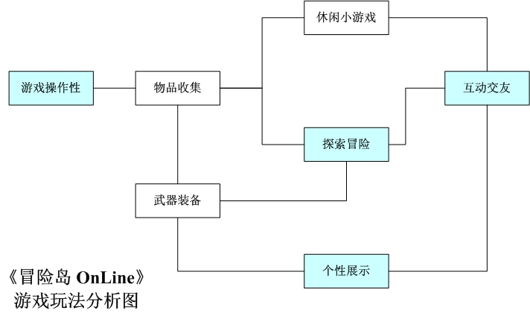

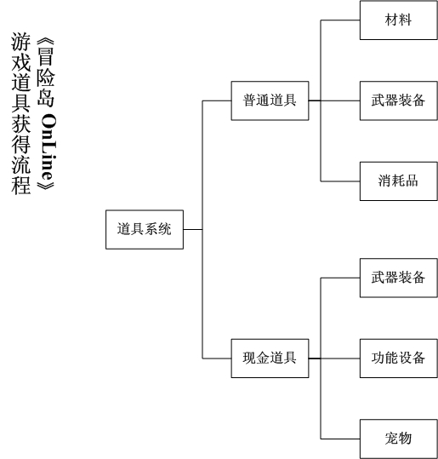

游戏性
沿用传统横版卷轴ACT
从童话故事般的《超级玛丽》，到冒着枪林弹雨冲锋陷阵的《魂斗罗》，以及成为横版卷轴射击游戏经典的《沙罗曼蛇》，像《忍者龙剑潭》《恶魔城》这些游戏依靠卷轴快慢与强制卷轴的节奏带给了玩家多少紧张刺激的游戏回忆。
那什么叫横版卷轴？实际上这是一个游戏类型的术语，通常用来表示画面的卷轴速度。横版卷轴游戏可分为强制性卷轴和非强制性卷轴，强制性卷轴游戏一般为ACT和STG这两大类，卷轴的速度可以直接去干预游戏节奏，卷轴的持续卷动、骤停、变速卷动会打乱玩家的操作感，从而带来不同的体验。而非强制性卷轴游戏则是将画面随着玩家的行进而自由卷轴，节奏随玩家人物角色移动速度而变化，相对强制性卷轴来说比较轻松。
不论是强制性卷轴游戏还是非强制性卷轴游戏他们为什么能够在80--90年代里深受不同年龄段玩家好评与狂热呢？是因为横版游戏所特有的关卡设计。玩家通过简单的方向操作和跳跃操作，在完成一段段小难度后都有机会达到关卡，进入下一轮的关卡。“优秀横版跳跃式关卡”设计是一个非常重要的关键环节。

ACT、RPG的全新结合

为什么要结合RPG模式？因为休闲网络游戏需要结合“RPG”来增加“网络休闲游戏”产品的可玩性与粘合力；弥补原“网络休闲娱乐游戏”缺乏粘合力，无足够强度对用户群体进行月、点卡收费的游戏运营难题。
休闲类游戏的发展具有很好的产业前景，它的最大问题在于赢利的模式。，以泡泡堂为例，泡泡堂以卖道具的方式来赚钱，这种方式与普通卖点卡的方式是没法比的。玩家买不买道具，主动权在玩家手上，没有道具照样可以玩游戏。而点卡是强制的。泡泡堂免费是个明智的选择，如果泡泡堂实行收费，玩家就会大规模流失。流失的原因不仅仅是在于玩家不能接受休闲类游戏的收费，更多在于泡泡堂这类产品没有足够好粘合力与没有持续吸引力，使产品进行包月，点卡收费，而且该产品的并不是不可替代的，即收费后另一款免费的炸弹人模式的网络游戏可以很快吃掉泡泡堂的市场份额。对玩家来说，休闲类游戏不存在连续的吸引力，玩家想来就来，想走就走，没什么好顾忌的。而在游戏中等级等类似的设定还不足以把玩家长期的留在游戏里。另外休闲类的游戏，玩家之间的相遇是偶然的，也没有固定的聊天系统，玩家很难在游戏中交到朋友，也很难形成固定的玩家群。而事实上游戏收费后，很多玩家不能割舍的不是游戏本身，而是游戏里的朋友。目前市场上的休闲类网络游戏在这方面做得都不好。但是休闲类游戏却有它得天独厚的优势。相对那些以奖励为动力的RPG游戏来说，以游戏过程的乐趣为动力的休闲类游戏有着更长的生命周期。虽然休闲类游戏对玩家不存在连续的吸引力，但是它的吸引力是长期的。玩家随时可以第二次进入游戏。而普通的RPG游戏在玩家的流失上却是一次性的，玩家决定离开游戏不玩之后，他就不可能重新再去玩这个游戏。
休闲类游戏可以收费，它需要与RPG类型的游戏进行整合。从FC开始到现在，单机游戏的发展已经累积成了一个庞大的资源库。这些资源不仅仅指游戏的本身，更多在与它们已经深入人心，成为玩家心中不可替代的经典。观察一下现在市面上的休闲类游戏，不难发现它们都不是原创的。泡泡堂的原型是炸弹人，百战天虫的原型坦克大战，可乐吧的台球游戏和FC上的一模一样。经典的老游戏改了一下“包装”，再加入网络这一新元素，就成了一款新的网络游戏。所以这些在红白机时代就存在的经典游戏，无论是游戏设计的思想还是游戏的知名度影响力，现在都成为了一笔非常宝贵的财富。如果仔细分析一下以前经典的老游戏，包括所有横版过关类游戏，格斗类游戏、射击类游戏，不难发现里面包含的元素都是可以进行整合的。即以RPG作为外壳，其它类型的游戏都可以整合到里面去，形成一个整体。特别是横版过关类游戏，在这方面有着很大的挖掘潜力。RPG游戏中的所有元素都可以在横版过关类游戏中找到完美的结合点。无论是玩家合作过关还是在同一版面直接对抗或间接对抗，这些形式和普通RPG打怪升级这一模式更富有乐趣。而且格斗、射击类的游戏也能在其中找到很好的结合点。

“Hangame模式”的引入
什么是“Hangame模式”？是以Hangame、NetMarble和Pmang为代表的韩国网站为互联网开创了一种新的商业模式，在业界被称之为“Hangame模式”。在韩国“Hangame”2003年6000多万美元的业绩年收入使亚太多数IT公司所仰慕学习。如今“Hangame模式”已在国内衍生出一大批仿效者。腾讯、联众、网通、网易、盛大、第九城市、游戏橘子、朝华数字娱乐和亿唐等厂商，均在有意识地学习这一模式，它们的运营方式和产品布局同Hangame等韩国厂商极为相似，有些甚至连网站的架构和界面都一模一样。
那如何认识“Hangame模式”？它成功的基础是什么？在它周围，存在着哪些机遇和威胁？“Hangame模式”是以Avatar和休闲游戏为核心竞争力，以大众市场为基础，拓展增值业务，不断挖掘用户的娱乐需求，整合自身资源，向在线娱乐门户的方向挺进一种互联网创新的商业模式的发。

核心竞争力Avatar
NHN集团2003财年的营收主要来自三块，按营收贡献的大小排列依次为：游戏（46.3%）、搜索列表（25.1%）和广告（19.8%）。其中游戏的收入主要来自Hangame。
Hangame拥有网络游戏、电子商务、即时通讯、多媒体、社区服务和视频点播等六类业务，我们可以把这些业务简单地划分为“游戏”和“社区”两大块，其余业务均是围绕这两部分而展开。
Hangame现阶段的营收也主要来自这两个领域：一是游戏虚拟物品的销售，如棋牌游戏和休闲游戏中虚拟道具的销售；二是社区虚拟物品的销售，如Avatar（纸娃娃）虚拟道具和聊天室特殊功能的销售。这其中，Avatar的道具销售占据了较大的比例。
在互联网时代，Avatar成为网络虚拟角色——网络用户在以图像为主的虚拟世界中的虚拟形象——的代名词。这类虚拟角色通常为卡通形象，他/她可以出现在论坛上，可以出现在聊天室中，也可以出现在游戏里。用户可以根据自己的喜好，更换虚拟角色的造型，如发型、服饰、表情、场景等。在与其他虚拟角色交往的过程中，还可以使用各种虚拟商品，如鲜花、礼品等。而这些发型、服饰和礼品，都是需要付费购买的。Avatar为何会突然流行起来？原因很简单，它抓住了人们追求个性、自我表现和相互攀比的心理。过去，网民在网络空间中通常以匿名的形式出现，只有ID可供人辨识。网络游戏兴起后，人们发现，许多玩家喜爱网络游戏的原因并不在于对游戏性感兴趣，而是因为能在其中扮演一个可被人认知的形象，并且随着级别的提升和装备的增加，这个形象会不断改变。
但网络游戏，尤其是大型传统MMORPG的操作对于大众用户而言过于复杂，不易于理解；而且为了发展游戏角色，用户往往需要投入大量时间和精力。Avatar的出现，既迎合了希望在虚拟空间中以更直观的方式表现自我的需求，又以其简单易懂、变化丰富的特点吸引了众多对游戏并不热衷的用户，因而能迅速为大众市场所接受。2001年，韩国的Avatar销售额为1800万美元；2002年4月，SayClub的Avatar单月销售额超过80万美元；据预测，2003年韩国的Avatar销售额将达到2.5亿美元。在中国台湾和大陆，Avatar也已开始崭露头角。台湾雅虎奇摩的“造型精灵”开通仅半年时间，即已拥有200万累计会员，人均购买道具的花费在60元新台币左右。腾讯的“QQ秀”依托于1亿QQ用户，单日销售额已达数十万人民币。
源于游戏的Avatar，在实际应用中也须与游戏结合起来才能发挥其价值。因为游戏可以为Avatar们提供更多的虚拟空间，制造更多的互动机会，产生更长的在线时间；而游戏本身的经营，也可以为网站带来更多的用户和收入。不过，并非所有游戏都适合与Avatar配合，只有那些目标市场与Avatar用户重叠度较高的游戏类型，才有可能成为Avatar的最佳搭档。基于此考虑，休闲游戏，如棋牌游戏、对战游戏和社区游戏，无疑是最好的选择，《冒险岛 OnLine》在游戏产品方面的布局正是以休闲游戏为主。

